如何检查 Google Analytics 4
是否正常运行
即便是我们在网站上设置 Google Analytics 4 也并不能保证它一定正常运行。GA4 设置经常会出现各种各样的问题。
本指南将概述使用以下五种方法检查 Google Analytics 4 是否正常运行：
- Google Tag Manager 的预览模式
- GA4 调试视图
- GA4 中的实时报告
- 浏览器开发者工具
- 标准 GA4 报告
检查 Google Analytics（分析）是否正常运行时，切勿依赖单一信号。仅仅看到“fire”（触发）标签是不够的，我们需要确认数据已送达 GA4 并正确显示在报告中。
1.Google Tag Manager 的预览模式
如果您使用 Google Tag Manager 安装配置的 Google Analytics 4，则 GTM 的预览模式是您的首要选择方式。其是确认 GA4 标签是否正确触发的最快方法。
第 1 步：打开 Google Tag Manager 并点击右上角“预览”按钮。
第 2 步：输入您的网站网址。之后会弹出预览窗口。输入要测试的页面的 URL，可以是主页或任何特定页面，然后单击“开始”。
第 3 步：等待网站打开并显示调试标记。网站将打开一个新标签页，在右下角，您会看到一个 Tag Assistant 调试标记。这表示连接成功。
第 4 步：返回“Tag Assistant”选项卡。检查您的网站是否已列出，并且状态是否显示“已连接”。如果没有，则浏览器或扩展程序可能阻止了调试器。
第 5 步：点击操作触发相关事件，例如“页面浏览”或“添加购物车”。
第 6 步：查看“已触发的事件标签”。在列表中选定特定站好 GA4 配置代码。确认它显示在“已触发的代码”下，并且“状态”为“成功”。
如果您没有看到标签或状态显示“仍在运行”：
有些事件没有按预期进行。请仔细检查代码的触发触发器和变量等配置问题。
预览模式是您的第一层验证，要全面检查 Google Analytics 4 是否正常运行，您需要进行更深入的验证。
2.使用 GA4 的 DebugView 工具
一旦确认 GA4 标签在 GTM 中触发，下一步就是检查 GA4 是否正常工作，看看数据是否真正回传到 GA4，这就是 DebugView 的作用所在。它会显示来自浏览器的实时事件流，验证是否发送了正确的事件和参数。
使用方法如下：
第 1 步：启用 GTM 预览模式。如果您尚未启用预览模式，请在 Google 跟踪代码管理器中启用。这会自动将会话在 GA4 中标记为调试会话。
第 2 步：打开 Google Analytics 4 并转到 DebugView。在GA4界面，点击 Admin（左下角），然后在属性栏中找到 DebugView。
第 3 步：等待会话出现。此会话会在几秒钟内显示在 DebugView 信息流中。如果没有显示任何内容，请仔细检查使用的 GA4 媒体资源是否正确，以及 GTM 容器是否已发布。
第 4 步：查找 page_view 事件。此事件应在每次页面加载时默认显示。点击它即可检查事件参数。
第 5 步：检查自定义事件（如果适用）。如果您设置了自定义事件，请在事件流中找到它们并验证是否发送了正确的事件参数。
第 6 步：检查缺失值或不正确的值。如果参数缺失或为空，请重新检查 GTM 代码的触发器。
DebugView 是一款强大的实时检查工具，但它并不完美，偶尔会出现卡顿或丢失事件的情况。
3.通过实时报告进行交叉核对
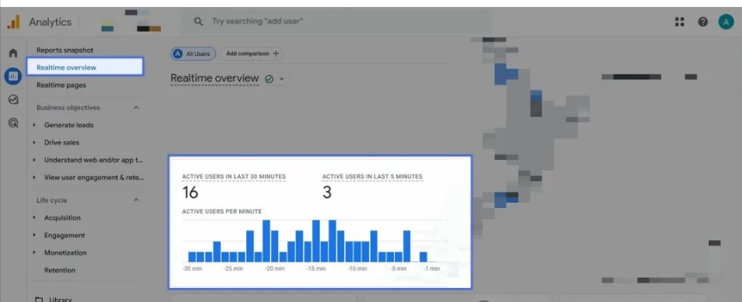
DebugView 确认数据送达 GA4，还需要验证 GA4 是否正确处理这些数据。所以我们要查看实时报告。实时报告实时处理回传活跃用户会话和事件数据。
请按照以下步骤检查 Google Analytics 4 是否正常运行：
第 1 步：转到 GA4 中的“报告”>“实时”。在 GA4 媒体资源的左侧菜单中，点击“报告”，然后选择“实时”。
第 2 步：触发网站上的事件。在实时功能打开的情况下，浏览您的网站（使用与 GTM 预览功能相同的浏览器）。访问页面、点击按钮或与任何元素进行交互。
第 3 步：确认会话显示在实时报告地图上。您会看到一位活跃用户（您自己）出现在实时报告中。GA4 还会显示地理位置、流量来源和互动状态。如果您看到 0 位用户，则表示数据尚未送达 GA4，或者已被屏蔽或过滤。
第 4 步：点击“查看用户快照”。此工具可为您提供会话中事件的时间线。点击各个事件（例如 page_view 或 click）即可查看详细信息。
第 5 步：查看事件和参数。确保所有事件和参数都被记录。检查事件名称、类别和自定义维度是否显示正确。如果事件缺失或错误，请重新检查GTM 设的事件配置。
4.在浏览器中检查网络请求
浏览器开发者工具可以提供更深入检查方法。您可以直接查看浏览器是否正在向 GA4 发送数据并检查其状态。
具体操作如下：
第 1 步：在 Google Chrome 中打开网站。右键单击页面上的任意位置并选择检查，或按 Ctrl+Shift+I（Windows）/ Cmd+Option+I（Mac）打开开发者工具。
第 2 步：转到“网络”选项卡。这显示了浏览器在页面加载时发出的所有请求。
第 3 步：重新加载页面。重新刷新页面，这有助于从头捕获所有请求。
第 4 步：按 GA4 衡量 ID 进行搜索过滤。在搜索栏中输入 GA4 衡量 ID（格式：G-XXXXXXXX）。您可以在 GA4 管理面板的“数据流”下找到此 ID。
第 5 步：查找 GA4 的请求。您会看到指向https://www.google-analytics.com/g/collect 的网络请求，这些请求代表已发送到 GA4。
第 6 步：检查响应状态。状态码 204 表示请求已成功接收并处理。如果看到“待处理”或任何错误代码，则表示可能有问题阻止或导致请求失败。
5.查看标准报告
